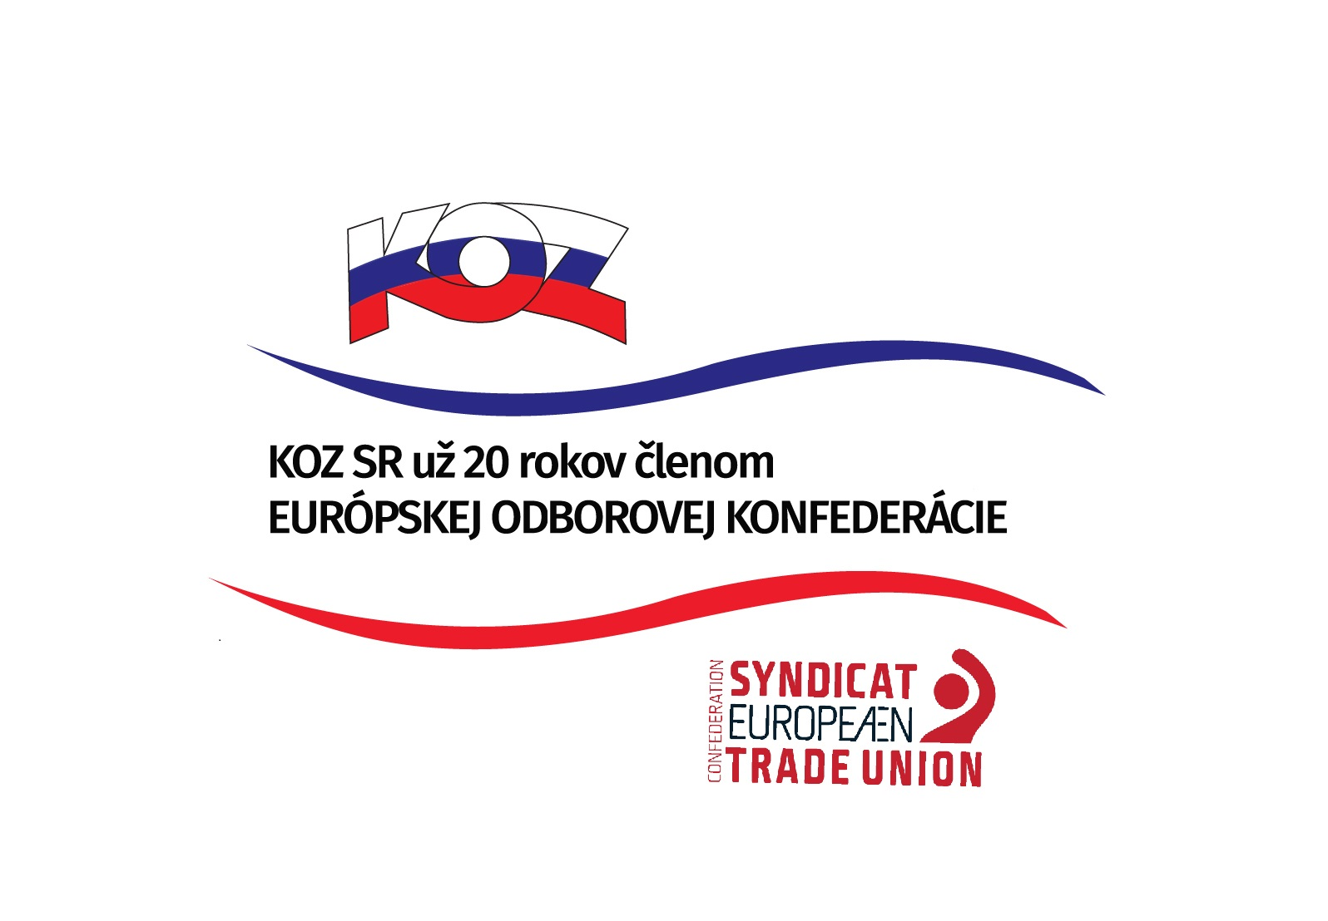
KONFEDERÁCIA ODBOROVÝCH ZVÄZOV SLOVENSKEJ REPUBLIKY

Materiál na rokovanie
HSR SR 15.08.2016
bod 24

S T A N O V I S K O
k návrhu zákona, ktorým sa mení a dopĺňa zákon č. 595/2003 Z. z. o dani z príjmov v znení neskorších predpisov a ktorým sa mení a dopĺňa zákon č. 580/2004 Z. z. o zdravotnom poistení a o zmene a doplnení zákona č. 95/2002 Z. z. o poisťovníctve a o zmene a doplnení niektorých zákonov v znení neskorších predpisov

- Popis materiálu
Cieľom návrhu zákona je aj kvalitné a konkurencieschopné podnikateľské prostredie a dosiahnutie spravodlivej a efektívnej hospodárskej súťaže, a to aj prostredníctvom opatrení, ktoré povedú k zníženiu administratívnej záťaže podnikateľov a podpore podnikateľského prostredia v oblasti daní. Návrh zákona obsahuje aj opatrenia v oblasti boja proti daňovým únikom, zvyšovania efektivity výberu a vymáhania daní a podporovania dobrovoľného plnenia daňových povinností. Navrhované úpravy sú zamerané najmä na:
- zlepšenie podnikateľského prostredia pri pokračovaní konsolidácie verejných financií,
- posilňovanie právnej istoty v oblasti transferového oceňovania,
- boj proti agresívnemu daňovému plánovaniu,
- zmiernenie sankcií pre daňovníkov, ktorí sú dobromyseľní a za včasné uhradenie sankcie.
- Stanovisko KOZ SR
KOZ SR víta legislatívne zmeny v zákone o dani z príjmov s cieľom skvalitniť podnikateľské prostredie a dosiahnuť spravodlivú a efektívnu hospodársku súťaž. KOZ SR oceňuje, že tieto opatrenia sú zamerané najmä na zníženie administratívnej záťaže podnikateľov a podporu podnikateľského prostredia v oblasti daní a nejdú na úkor zamestnancov. KOZ SR zároveň podporuje všetky opatrenia, ktoré sú zamerané na boj proti daňovým únikom, zvyšovanie efektivity výberu a vymáhania daní a podporovanie dobrovoľného plnenia daňových povinností.
KOZ SR nemá k predloženému návrhu pripomienky.
- Závery a odporúčania
KOZ SR odporúča návrh zákona na ďalšie legislatívne konanie.

